22 августа 2022 года Муниципальным Советом и Местной Администрацией внутригородского муниципального образования поселок Серово организовано и проведено мероприятие, посвященное 151-ой годовщине со Дня рождения русского писателя Леонида Андреева.
Гости мероприятия могли познакомиться с биографией писателя Серебряного века, дача которого располагалась на территории поселка Серово (бывш. Ваммелсуу). Вилла «Аванс» Леонида Андреева на берегу Черной речки, к сожалению, не сохранилась, увидеть ее можно только на архивных фотографиях, рассмотреть которые смог каждый пришедший почтить память русского писателя.
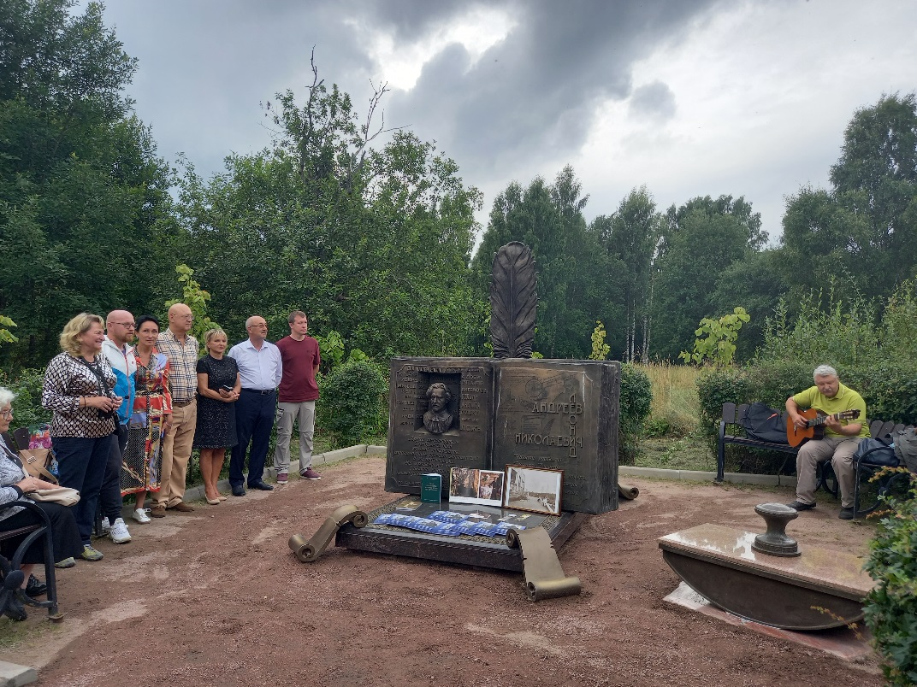
В честь 151-ой годовщины со Дня рождения Леонида Андреева Муниципальным Советом и Местной Администрацией внутригородского муниципального образования поселок Серово был презентован новый постамент Памятного Знака писателю на Рощинском шоссе, где проходило мероприятие. Книга с названиями произведений, цитатами из них и бюстом самого Леонида Андреева расположена на столе, новый постамент словно парит над землей.
У каждого гостя мероприятия была возможность получить «Сборник краеведческих работ», послушать музыкальную программу и возложить цветы к памятнику любимого писателя.

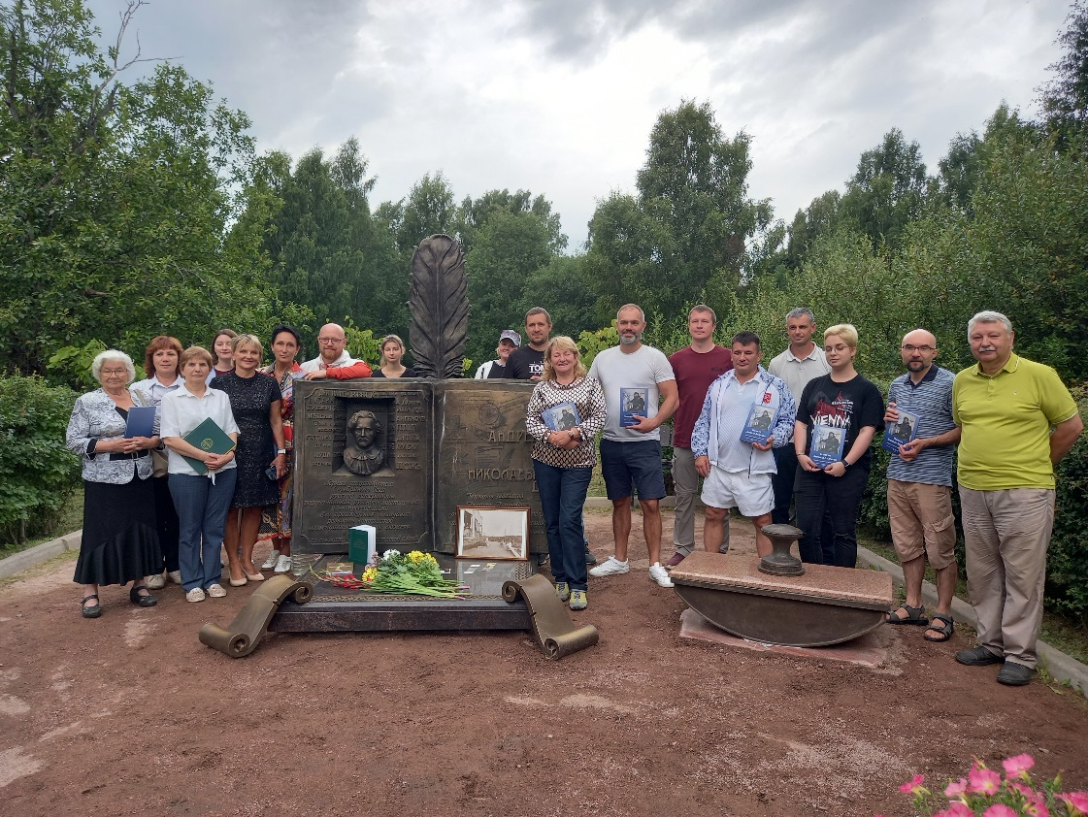
Благодарим участников мероприятия, разделяющих любовь к писателю и его творчеству и всех, кто пришёл познакомиться с творчеством и почтить память признанного классика русской литературы, вспомнить и проанализировать любимые произведения писателя.

